一体式油混水监测控制器 YHS-3 | 西安蓝田恒远水电设备有限公司
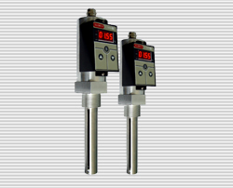
  产品描述:
  YHS-3型一体式油混水在线监测变送控制器用于实时在线监测水电站、火电厂及大型泵站油系统中的含水量。

一、概述
YHS-3型一体式油混水在线监测变送控制器用于实时在线监测水电站、火电厂及大型泵站油系统中的含水量。当油箱、油管路中水含量超过报警设定值时，发出报警信号，提醒值班人员及时检查系统，确保发电机组安全运行。
二、特点
■ 精确测量出油系统水分含量，并可输出与显示对应的标准模拟量信号；
■ 报警值可任意设定，调整方便；
■ 测量原理先进，工作稳定可靠；
■ 传感器以单片机为核心，实现智能化；
■ 产品体积小、功能全，安装简便；
三、技术参数
■ 工作温度：5~70℃ ■ 相对湿度：≤90%RH
■ 介质压力：10Mpa ■ 电极材质：1cr18Ni9Ti
■ 测量范围：0~10% ■ 测量精度：0.1%
■ 工作电源：D24V ■ 消耗功率：10W
■ 显示方式：4位LED显示 ■ 引线方式：接线电缆
■ 输出信号：4~20mA（负载电阻≤525Ω）
■ 2组报警接点（SPSD） 接点容量 1A/AC220V
报警值可在含水率在量程范围内连续可调。当含水率达到报警设定值时，报警指示灯及报警继电器触点动作。
四、工作原理
装置由电容式传感器和在线监测处理两部分功能构成。电容式传感器由内、外电极(相当于电容两个极板)及电路部分组成。当油中渗入水后，由于二者介电常数相差很大，由内、外电极构成的电容值发生显著变化。传感器电路产生一稳幅高频方波，当电容值发生变化，则方波频率发生变化，经过对信号的处理放大，传感器输出相应的电流信号。
五、外形尺寸及安装接线图
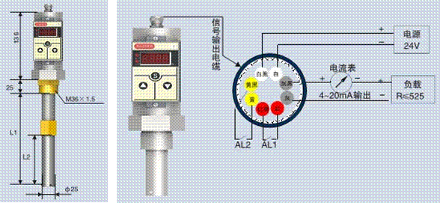
六、安装方式
传感器安装时，应保证电极长度L2（有效测量范围）段完全没入油中。
三种安装方式：顶部安装、侧部安装、底部安装
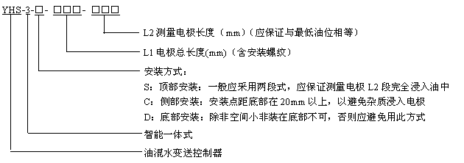
在在油箱相应位置打一圆孔，并车好M36×1.5螺纹，将传感器旋紧固定，保持良好密封即可。
七、选型说明

